KB: Thạch Thảo
Tên bài: Bài 11 Oxygen
- Mục tiêu
- Nội dung bài học
Phần 1: Mở đầu
Phần 2: Tìm hiểu, khám phá
Phần 3: Thực hành, vận dung
Phần 4: Kiến thức trọng tâm
- Chú ý:
- Hiển thị các nội dung trong dấu “...”
- Các hình ảnh đều là ảnh minh họa trong sách.
- Âm thanh: Trả lời đúng/sai, Feedback của GV, âm thanh chúc mừng.
- Màu sắc của các ô hiển thị đều do số hoá quyết định cho hợp màu nền toàn bài.
- Quy ước cho ghi âm:
** Feed back đúng:
- Chính xác!
- Xuất sắc!
- Tuyệt vời!
- Em làm tốt lắm!
** Feed back sai
Feed back sai lần 1: Chưa chính xác! Em hãy thử lại.
Feed back sai lần 2: Đáp án chưa chính xác.
** Feed back chưa hoàn thành: "Em hãy hoàn thành câu trả lời."
** Feed back thiếu đáp án đúng: "Em hãy chọn thêm đáp án đúng.

- Tiến trình dạy học
SLIDE | HIỂN THỊ | MÔ TẢ HIỂN THỊ | LỜI GIÁO VIÊN
Phần 1: Mở đầu
Tên bài | Tên bài:  “Bài 11  Oxygen” | Hiện đề bài  Chèn nhạc vui nhộn | Chào các em, hôm nay chúng ta sẽ luyện tập, củng cố các kiến thức về một loại khí, đó là khí oxygen.
Đặt vấn đề (khoảng 40s) | - Làm video với gợi ý hình ảnh dưới đây:  + giây thứ 13 đến giây 30: thay bản đồ đất nước bằng bản đồ Ấn Độ. (1)  + 5:13 đến 5:19 (2)  + 5:43 đến 5:55 (3)  + 1:37 đến 1:44 (4)  + 4:15 đến 4:20 (5)  + giây thứ 55 đến giây thứ 57 (6)  (1); (4); (6) ở link:  https://www.youtube.com/watch?v=BtulL3oArQw  (2); (3); (5) ở link: https://www.youtube.com/watch?v=BtN-goy9VOY | - Làm video kiểu NEWS theo mô tả sau:  + Hiện cắt video:  ++ (1) khi gv đọc “Vào cuối.... nghiêm trọng"  ++ (2) khi gv đọc “từ sự bùng phát trở lại của dịch bệnh COVID-19.”  ++ (3) khi gv đọc “Theo đó.... bệnh nhân”  ++ (4) khi gv đọc “Trước tình hình này... thiết bị y tế"  ++ (5) khi gv đọc “trong đó có hàng ngàn bình chứa oxygen cho Ấn Độ.”  ++ (6) khi gv đọc “Với sự hỗ trợ này, cả thế giới hi vọng dịch bệnh Covid-19 có thể được đẩy lùi, đặc biệt tại Ấn Độ.”  ++ Hình 1: Hiện khi gv đọc: “Vì sao khí oxygen...nhiễm COVID-19?”  - Chèn nhạc nền cho bản tin này: dạng nhạc kiểu alarming.  - Hiện nút “Bắt đầu” | (Nội dung news): Vào cuối tháng 4 năm 2021, đất nước Ấn Độ phải gánh chịu hậu quả nghiêm trọng từ sự bùng phát trở lại của dịch bệnh COVID-19.  Theo đó, các bệnh viện thiếu giường trống, cạn kiệt nguồn oxygen cung cấp cho bệnh nhân.  Trước tình hình này, hơn 40 quốc gia trên thế giới đã viện trợ trang thiết bị y tế trong đó có hàng ngàn bình chứa oxygen cho Ấn Độ. Với sự hỗ trợ này, cả thế giới hi vọng dịch bệnh Covid-19 có thể được đẩy lùi, đặc biệt tại Ấn Độ.
 | -Nhân vật: Nhân vật bóng đèn suy nghĩ với 2 nội dung:  + hình ảnh: Bệnh nhân nằm giường bệnh thở oxi (cắt từ video ra)  + Text: “Vì sao oxygen lại rất cần thiết cho các bệnh nhân nhiễm COVID-19?”  - Nút “Bắt đầu” | Hiện nhân vật: hiện nội dung suy nghĩ của bóng đèn lần lượt từ hình ành => text  Hiện nút bắt đầu | Các em vừa xem một video về tình hình dịch bệnh covid 19 tại Ấn Độ. Vậy vì sao khí oxygen lại rất cần thiết cho các bệnh nhân nhiễm COVID-19?  Để tìm lời giải thích cho câu hỏi này, cô cùng các em sẽ đi ôn lại nội dung kiến thức về khí oxygen.  Các em đã sẵn sàng chưa nào?
Phần 2: Tìm hiểu, khám phá
 | Tiêu đề: “Tìm hiểu, khám phá” | Hiện tiêu đề
Bài 1 | - Đề: “1. Quan sát hình và chọn nội dung thích hợp vào các ô trống.”  - Thanh 2 nội dung: “Tính chất vật lí”; “Tầm quan trọng”  - Nội dung:  Nội dung 1: Tính chất vật lí  + Hình minh họa 1:  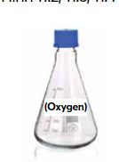  + Ô lựa chọn:  - “rắn”; “lỏng”; “khí”  - “màu trắng”; “không màu”  - “không mùi”; “mùi hắc”  - “vị ngọt”; “vị chua”; “không vị:”  + Bảng:  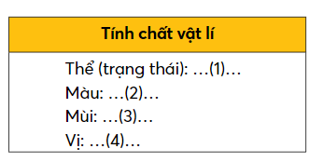  Đáp án (1) khí; (2) không màu; (3) không mùi; (4) không vị  Bài giảng chi tiết: “Tính chất vật lí: Oxygen là chất khí, không màu, không mùi và không vị.”  + Nút “Kiểm tra”  Nội dung 2: Tầm quan trọng  + Ô lựa chọn:  - “sự sống”; “sự cháy”  - “sự sống”; “sự cháy”  + Bảng kèm hình minh họa:  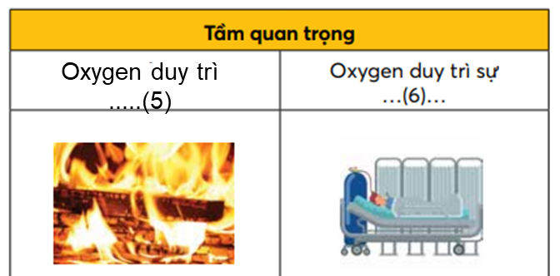  đáp án: (5) sự cháy; (6) sự sống  Bài giảng chi tiết:  “Tầm quan trọng:  + Oxygen cần cho sự sống của sinh vật trên Trái Đất.  + Oxygen duy trì sự cháy. Không có khí oxygen thì không có sự cháy.”  + Nút “Kiểm tra” | - Dạng select box, làm 2 lần cho từng nội dung  - Làm thanh 2 nội dung, hs làm lần lượt từng nội dung, khi làm nội dung nào thì nội dung đó sáng, tối nội dung còn lại,  - Tự động chuyển nội dung 1 => nội dung 2 khi hs làm xong nội dung 1  Mô tả hiển thị:  - Hiện đề bài  - Hiện lần lượt từng nội dung 1 => nội dung 2:  Nội dung 1:  + Hiện nội dung 1: Tính chất vật lí và Hình ảnh minh họa của nội dung 1 => nhấn Kiểm tra => Feedback:  + Đúng => Chỉ feedback đúng “Chính xác!”  + Sai lần 1 => fb sai lần 1: “Chưa chính xác. Em hãy thử lại.”  + Sai lần 2 => fb sai lần 2: “Đáp án chưa chính xác.”, kèm lời giảng chi tiết và hiện bài giảng chi tiết, giữ đáp án sai của học sinh  Nội dung 2:  + Hiện nội dung 2: Tầm quan trọng và Hình ảnh minh họa của nội dung 2:  ++ Hình ảnh của nội dung 2: ngọn lửa dạng gif đang cháy; Bình chứa oxi của bệnh nhân có sự luân chuyển không khí trong đó.  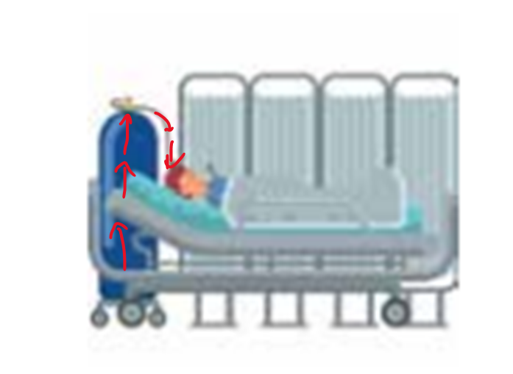  => nhấn Kiểm tra => Feedback:  + Đúng => Chỉ feedback đúng: “Em làm tốt lắm!”  + Sai lần 1 => fb sai lần : “Chưa chính xác. Em hãy thử lại.”  + Sai lần 2 => fb sai lần 2: “Đáp án chưa chính xác.”, kèm lời giảng chi tiết và hiện bài giảng chi tiết, giữ đáp án sai của học sinh | (Đề bài) Em hãy quan sát hình và chọn nội dung thích hợp vào các ô trống.  (Feedback nội dung 1)  (Đúng) Chính xác  (Sai lần 1) Chưa chính xác. Em hãy thử lại  (Sai lần 2) Đáp án chưa chính xác.  (Giảng chi tiết khi học sinh làm sai nội dung 1)  Quan sát khí oxygen trong bình tam giác và nhớ lại tính chất vật lý của khí oxygen, chúng ta phát biểu rằng, Oxygen là chất khí, không màu, không mùi và không vị.  (Feedback nội dung 2)  (Đúng) Em làm tốt lắm  (Sai lần 1) Chưa chính xác. Em hãy thử lại  (Sai lần 2) Đáp án chưa chính xác.  (Giảng chi tiết khi học sinh làm sai nội dung 2)  Oxygen có một tầm quan trọng vô cùng lớn, đó là:  Oxygen cần cho sự sống của của sinh vật trên Trái Đất, Thêm vào đó, oxygen còn duy trì sự cháy. Không có oxygen thì không có sự cháy.
Bài 2 | - Đề: “2. Hãy giúp Minh sắp xếp lại kiến thức bằng cách kéo nội dung thích hợp vào các ô trống.”  - Thanh nội dung:  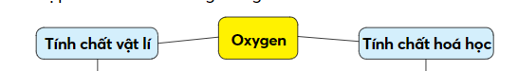  - Nội dung 1: Tính chất vật lý:  + Ô kéo: “vật lí”; “khí”; “nhẹ”; “nặng”; “không”; “ít”; “không”; “có”; “không”  + Ô thả: “Oxygen là chất ...(1)..., ...(2)... màu, ...(3)... mùi, ...(4)... vị, ...(5)... tan trong nước, ...(6)... hơn không khí. Dù oxygen ở trong nước hay trong không khí, dù ở thể khí hay được hoá lỏng thì vẫn là oxygen. Do đó, khi xem xét tính chất ...(7)..., oxygen không tạo thành chất mới.”  Đáp án: (1) khí (2) không (3) không  (4) không (5) ít (6) nặng  (7) vật lí  - Nút “Kiểm tra”  - Nội dung 2: Tính chất hóa học  + Ô kéo: “vật lí”; “hóa học”; “cháy”; “sống”  + Ô thả: “Dấu hiệu của tính chất ...(8)... là có sự biến đổi từ chất này thành chất khác. Sau quá trình đốt cháy than củi, khí oxygen sẽ chuyển thành khí carbon dioxide. Trong quá trình hô hấp, chúng ta hít khí oxygen vào cơ thể và sau đó thở ra khí carbon dioxide. Qua đó, tính chất hoá học của oxygen được thể hiện. Nhờ tính chất này, oxygen có vai trò quan trọng trong đời sống hằng ngày khi duy trì được sự ...(9)... mỗi lúc ta sử dụng lửa và sự ...(10)... cho con người.”  Đáp án: (8) hóa học; (9) cháy; (10) sống  - Nút “Kiểm tra” | - Dạng kéo thả, làm 2 lần cho từng nội dung  - Làm thanh 2 nội dung, cho phép hs nhấn chọn nội dung học  Mô tả hiển thị:  - Hiện đề bài  - Hiện thanh nội dung  Nội dung 1:  + Hiện nội dung ô kéo và ô thả  => Nhấn Kiểm tra => Feedback:  ++ Đúng => Chỉ feedback đúng “Xuất sắc!”  ++ Sai lần 1=> Fb sai lần 1 “Chưa chính xác. Em hãy thử lại.”  ++ Sai lần 2 => Fb sai lần 2: “Đáp án chưa chính xác.”, hiện đáp án đúng được in đậm và có gạch chân vào các ô trống thay thế bài làm của hs, biến mất ô trống theo lời giảng chi tiết  Nội dung 2:  + Hiện nội dung ô kéo và ô thả  => Nhấn Kiểm tra => Feedback:  ++ Đúng => Chỉ feedback đúng “Chính xác!”  ++ Sai lần 1=> Fb sai lần 1 “Chưa chính xác. Em hãy thử lại.”  ++ Sai lần 2 => Fb sai lần 2: “Đáp án chưa chính xác.”, hiện đáp án đúng vào các ô trống thay thế bài làm của hs, biến mất ô trống theo lời giảng chi tiết | (Đề bài) Em hãy giúp Minh sắp xếp lại kiến thức bằng cách kéo nội dung thích hợp vào ô trống  (Feedback nội dung 1)  (Đúng) Xuất sắc!  (Sai lần 1) Chưa chính xác. Em hãy thử lại  (Sai lần 2) Đáp án chưa chính xác.  (Giảng chi tiết khi hs làm sai nội dung 1)  Tính chất vật lý của oxygen là:  Oxygen là chất khí, không màu, không mùi, không vị, ít tan trong nước, nặng hơn không khí. Dù oxygen ở trong nước hay trong không khí, dù ở thể khí hay được hoá lỏng thì vẫn là oxygen. Do đó, khi xem xét tính chất vật lí, oxygen không tạo thành chất mới.  (Feedback nội dung 2)  (Đúng) Chính xác  (Sai lần 1) Chưa chính xác. Em hãy thử lại  (Sai lần 2) Đáp án chưa chính xác.  (Giảng chi tiết khi hs làm sai nội dung 2)  Như các em đã học, dấu hiệu của tính chất hóa học là có sự biến đổi từ chất này thành chất khác. Sau quá trình đốt cháy than củi, khí oxygen sẽ chuyển thành khí carbon dioxide. Trong quá trình hô hấp, chúng ta hít khí oxygen vào cơ thể và sau đó thở ra khí carbon dioxide. Qua đó, tính chất hoá học của oxygen được thể hiện. Nhờ tính chất này, oxygen có vai trò quan trọng trong đời sống hằng ngày khi duy trì được sự cháy mỗi lúc ta sử dụng lửa và sự sống cho con người.
Phần 3: Thực hành, vận dụng
 | Tiêu đề: “Thực ”hành, vận dụng | Hiện tiêu đề
Bài 3 | - Đề: “ 3. Để cung cấp đủ dưỡng khí cho các bệnh nhân nhiễm COVID-19, các bình chứa khí oxygen phải chứa một lượng rất lớn khí này. Cụ thể, các nhà sản xuất tạo ra một bình oxygen dung tích 8 lít có thể chứa khoảng 1 200 lít khí oxygen.”  - Nội dung:  Câu a:  + Đề: “a. Dựa vào tính chất nào của khí oxygen mà người ta có thể sản xuất các bình chứa khí như trên? Nhấn chọn lời giải thích phù hợp.”  + Lựa chọn:  - Vì oxygen nặng hơn không khí nên người ta dễ dàng nén được khí oxygen vào các bình.  - Vì oxygen là chất khí nên người ta dễ dàng nén 1 200 lít khí oxygen vào bình chỉ chứa 8 lít.  - Vì oxygen ít tan trong nước nên người ta dễ dàng nén 1 200 lít khí oxygen vào bình chỉ chứa 8 lít.  Đáp án: B.  Bài giải chi tiết:  + Text: “Giữa các “hạt” trong chất khí còn rất nhiều khoảng trống nên chất khí có thể bị nén lại.”  + Hình dạng gif: khí bị nén lại, xem minh họa tại  https://www.google.com/url?sa=i&url=https%3A%2F%2Fmakeagif.com%2Fgif%2Fadiabatic-compression-and-expansion-of-a-gas-hd-lISY_q&psig=AOvVaw01kno6hNF1BSmQ3epYxh0Q&ust=1648278846877000&source=images&cd=vfe&ved=0CAgQjRxqFwoTCKDSmKvb4PYCFQAAAAAdAAAAABAJ  - Nút “Kiểm tra”  Câu b:  + Đề: “b. Đâu là vai trò của khí oxygen đối với con người, đặc biệt là các bệnh nhân nhiễm COVID-19. Nhấn chọn đáp án đúng.”  + Lựa chọn:  - Oxygen cần cho sự trao đổi chất dinh dưỡng của con người.  - Oxygen giúp tăng sức đề kháng của con người.  - Oxygen cần cho quá trình hô hấp của con người.  - Oxygen giúp con người hồi phục sức khỏe nhanh hơn.  Đáp án: C.  Bài giải chi tiết:  + Text: “Oxygen cần cho quá trình hô hấp của con người, động vật, thực vật trên trái đất.”  + Hình: Hình ảnh bệnh nhân nằm giường thở oxi, khi có sự luân chuyển khí oxi vào người thì bệnh nhân tươi tỉnh hơn (Lấy từ hình của nội dung 2 bài 1) | - Dạng pick one, làm 2 lần  - Làm thanh ngôi sao 2 câu hỏi  Mô tả hiển thị:  - Hiện đề xuyên suốt bài  - Hiện lần lượt từ nội dung câu a => câu b:  Câu a:  + Hiện đề  + Hiện các lựa chọn => Nhấn kiểm tra => Feedback:  ++ Đúng => Fb đúng “Tuyệt vời!” và hiện bài giảng chi tiết  ++ Sai lần 1 => fb sai lần 1: “Chưa chính xác. Em hãy thử lại.”  ++ Sau lần 2 => fb sai lần 2: “Đáp án chưa chính xác.”, hiện đáp án đúng và bải giảng chi tiết  Câu b:  + Hiện đề  + Hiện các lựa chọn => Nhấn kiểm tra => Feedback:  ++ Đúng => Fb đúng “Tuyệt vời!” và hiện bài giảng chi tiết  ++ Sai lần 1 => fb sai lần 1: “Chưa chính xác. Em hãy thử lại.”  ++ Sau lần 2 => fb sai lần 2: “Đáp án chưa chính xác.”, hiện đáp án đúng và bải giảng chi tiết theo lời giảng của giáo viên: Hiện text khi giáo viên giảng “Oxygen...trái đất.”; Hiện hình khi gv giảng “Đặc biệt... | (Đề bài chung) Để cung cấp đủ dưỡng khí cho các bệnh nhân nhiễm COVID-19, các bình chứa khí oxygen phải chứa một lượng rất lớn khí này. Cụ thể, các nhà sản xuất tạo ra một bình oxygen dung tích 8 lít có thể chứa khoảng 1 200 lít khí oxygen.  (Đề câu a) Dựa vào tính chất nào của khí oxygen mà người ta có thể sản xuất các bình chứa khí như trên? Em hãy nhấn chọn vào lời giải thích phù hợp.  (Feedback câu a)  (Đúng) Tuyệt vời  (Sai lần 1) Chưa chính xác. Em hãy thử lại  (sai lần 2) Đáp án chưa chính xác  (Lời giảng chi tiết cho cả đúng và sai câu a)  Các em thấy rằng, giữa các hạt trong chất khí còn rất nhiều khoảng trống nên chất khí có thể bị nén lại. Vì vậy 1200 lít khí oxygen có thể bị nén lại vào bình chỉ chứa 8 lít.  (Đề câu b) Em hãy nhấn chọn vai trò của khí oxygen đối với con người, đặc biệt là các bệnh nhân nhiễm Covid-19.  (Feedback câu b)  (Đúng) Tuyệt vời  (Sai lần 1) Chưa chính xác. Em hãy thử lại  (sai lần 2) Đáp án chưa chính xác  (Giảng chi tiết câu b) Oxygen là chất khí vô cùng quan trọng. Oxygen cần cho quá trình hô hấp của con người động vật và thực vât trên trái đất.  Đặc biệt là đối với bệnh nhân Covid, thì oxygen càng đóng vai trò quan trọng. Như các em đã biết, lượng oxygen trong không khí chỉ chiếm 21%. Bệnh nhân mắc covid không tự chủ hô hấp được nên cần bình chứa oxygen chứa khí nén với nồng độ cao để hỗ trợ quá trình hô hấp.
Bài 4 | - Đề: “4. Hãy đọc thông tin trong hình và nhấn chọn đáp án đúng.”  - Hình minh họa và nội dung trong hình (trong sách):  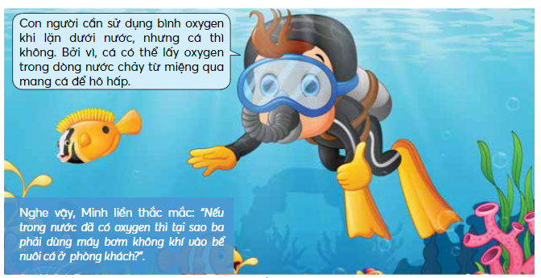  - Nội dung:  Câu a:  + Đề: “a. Vì sao trong nước có oxygen? Lượng oxygen trong nước là ít hay nhiều?”  + Lựa chọn  - Vì khí oxygen nhẹ hơn nước nên trong nước có oxygen. Lượng oxygen trong nước rất ít.  - Vì khí oxygen tan nhiều trong nước nên trong nước có oxygen và lượng oxygen trong nước rất nhiều.  - Vì khí oxygen tan nhiều trong nước nên trong nước có oxygen và lượng oxygen trong nước là ít.  - Vì khí oxygen tan trong nước nên trong nước có oxygen và lượng oxygen trong nước là ít.  Đáp án: D.  Câu b:  + Đề: “b. Vì sao cá cần oxygen?”  + Lựa chọn:  - Vì cá cần oxygen để bơi.  - Vì cá cần oxygen để sống được trong nước.  - Vì cá cần oxygen để hô hấp.  - Vì cá cần oxygen để trao đổi chất dinh dưỡng.  Đáp án: C.  Câu c:  + Đề: “c. Thông qua mang cá, khí oxygen được hấp thụ và khí carbon dioxide được thải ra. Câu trả lời nào dưới đây phù hợp để giải thích cho câu hỏi của Minh?”  + Lựa chọn  - Vì trong bể cá chứa nhiều nước nên hàm lượng oxygen tan trong nước cũng sẽ nhiều nên cần dùng máy bơm không khí vào bể nuôi cá.  - Vì trong bể cá chứa ít nước nên hàm lượng oxygen tan nhiều trong nước nên cần dùng máy bơm không khí vào bể nuôi cá.  - Vì trong bể cá có nhiều cá nên cần nhiều oxygen dó đó cần dùng máy bơm không khí vào bể nuôi cá.  - Vì bế cá chứa ít nước nên hàm kượng oxygen tan trong nước cũng sẽ ít nên cần dùng máy bơm không khí vào bể nuôi cá.  Đáp án: D.  Bài giảng chi tiết: “Dùng máy bơm không khí vào trong bể nuôi cá làm tăng lượng oxygen hòa tan trong nước, cung cấp đủ oxygen cho cá thực hiện quá trình hô hấp.”  Câu d:  + Đề: “d. Vì sao ở hồ, ao, sông, biển không cần máy bơm không khí nhưng vẫn đủ lượng oxygen trong nước cho các loài cá?”  + Lựa chọn:  - Vì hồ, ao, sông, biển chứa nhiều nước nên hàm lượng oxygen tan trong nước cũng sẽ nhiều hơn.  - Vì hồ, ao, sông, biển có ít cá nên không cần lượng oxygen trong nước vẫn đủ dùng.  - Vì cá trong ao, hồ, sông, biển không cần dùng oxygen để hô hấp.  - Vì cá trong ao, hồ, sông, biển chỉ sử dụng ít oxygen hơn cá trong bể cá.  Đáp án: A. | - Dạng pick one, làm 2 lần  - Làm thanh ngôi sao 4 câu hỏi  Số hóa: Ảnh file psd, check lại xem có thể chỉnh sửa không  Mô tả hiển thị:  - Hiện đề xuyên suốt bài  - Hiện minh họa trong sách: Làm sáng lần lượt hai khung text trong hình theo lời giảng của giáo viên.  - Hiện lần lượt từ nội dung câu a => câu b:  Câu a:  + Hiện đề  + Hiện các lựa chọn => Nhấn kiểm tra => Feedback:  ++ Đúng => Fb đúng “Chính xác!”  ++ Sai lần 1 => fb sai lần 1: “Chưa chính xác. Em hãy thử lại.”  ++ Sau lần 2 => fb sai lần 2: “Đáp án chưa chính xác.”, hiện đáp án đúng  Câu b:  + Hiện đề  + Hiện các lựa chọn => Nhấn kiểm tra => Feedback:  ++ Đúng => Fb đúng “Tuyệt vời!”  ++ Sai lần 1 => fb sai lần 1: “Chưa chính xác. Em hãy thử lại.”  ++ Sau lần 2 => fb sai lần 2: “Đáp án chưa chính xác.”, hiện đáp án đúng  Câu c:  + Hiện đề  + Hiện các lựa chọn => Nhấn kiểm tra => Feedback:  ++ Đúng => Fb đúng “Xuất sắc!” và hiện bài giảng chi tiết  ++ Sai lần 1 => fb sai lần 1: “Chưa chính xác. Em hãy thử lại.”  ++ Sau lần 2 => fb sai lần 2: “Đáp án chưa chính xác.”, hiện đáp án đúng và bải giảng chi tiết  Câu d:  + Hiện đề  + Hiện các lựa chọn => Nhấn kiểm tra => Feedback:  ++ Đúng => Fb đúng “Chính xác!”  ++ Sai lần 1 => fb sai lần 1: “Chưa chính xác. Em hãy thử lại.”  ++ Sau lần 2 => fb sai lần 2: “Đáp án chưa chính xác.”, hiện đáp án đúng | (Đề chung) Em hãy nhấn đọc thông tin trong hình và nhấn chọn đáp án đúng.  (Text trong hình) Con người cần sử dụng bình oxygen khi lặn dưới nước, nhưng cá thì không. Bởi vì, cá có thể lấy oxygen trong dòng nước chảy từ miệng qua mang cá để hô hấp.  Nghe vậy, Minh liền thắc mắc: “Nếu trong nước đã có oxygen thì tại sao ba phải dùng máy bơm không khí vào bể nuôi cá ở phòng khách?”.  (Đề câu a) Vì sao trong nước có oxygen? Lượng oxygen trong nước là ít hay nhiều.  (Feedback câu a)  (Đúng) Chính xác  (Sai lần 1) Chưa chính xác. Em hãy thử lại  (sai lần 2) Đáp án chưa chính xác  (Đề câu b) Vì sao cá cần oxygen?  (Feedback câu b)  (Đúng) Tuyệt vời  (Sai lần 1) Chưa chính xác. Em hãy thử lại  (sai lần 2) Đáp án chưa chính xác  (Đề câu c) Thông qua mang cá, khí oxygen được hấp thụ và khí carbon dioxide được thải ra. Câu trả lời nào dưới đây phù hợp để giải thích cho câu hỏi của Minh?  (Feedback câu c)  (Đúng) Xuất sắc  (Sai lần 1) Chưa chính xác. Em hãy thử lại  (sai lần 2) Đáp án chưa chính xác  (Giảng chi tiết câu c) Vì bể cá chứa ít nước nên hàm lượng oxygen tan trong nước cũng sẽ ít. Vì vậy cần dùng máy bơm không khí vào trong bể nuôi cá làm tăng lượng oxygen hòa tan trong nước, cung cấp đủ oxygen cho cá thực hiện quá trình hô hấp  (Đề câu d) Vì sao ở hồ, ao, sông, biển không cần máy bơm không khí nhưng vẫn đủ lượng oxygen trong nước cho các loài cá?  (Feedback câu d)  (Đúng) Chính xác  (Sai lần 1) Chưa chính xác. Em hãy thử lại  (sai lần 2) Đáp án chưa chính xác
Bài 5 | - Đề: “5*. Hình dưới đây mô tả quá trình hô hấp của người. Biết rằng, khí X chiếm khoảng 21% về thể tích trong không khí. Khí Y là khí cần thiết cho quá trình tự tổng hợp chất dinh dưỡng (quá trình quang hợp) của cây xanh. Ngoài ra, khí Y còn là sản phẩm của quá trình đốt cháy than củi.”  - Hình minh họa:  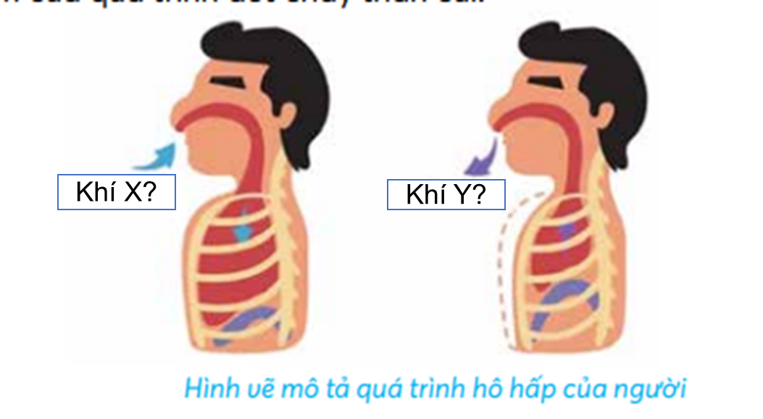  - Nội dung:  Câu a:  + Đề: “a. Kéo tên phù hợp vào hình cho khí X và khí Y.”  + Ô kéo: “Khí oxygen”; “Khí carbon dioxide”  + Ô thả: Hình minh họa chứa ô thả  + Đáp án: Khí X: Khí oxygen; Khí Y: Khí carbon dioxide  + Bài giải chi tiết: Hình có sự luân chuyển của dòng khí: Khí X dòng khí chỉ đi vào; Khí Y dòng khí chỉ đi ra  (Tham khảo sự luân chuyển khí ở link ở mấy giây đầu tiên: https://www.youtube.com/watch?v=6qnSsV2syUE)  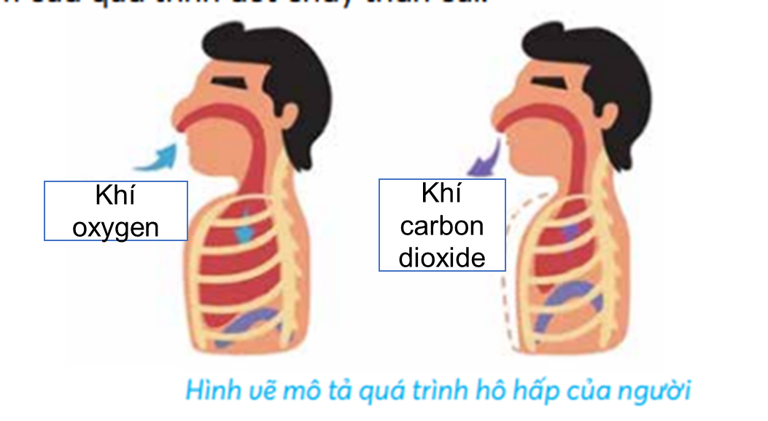  Câu b:  + Đề: “b. Trong phòng thí nghiệm, người ta thu khí oxygen và khí carbon dioxide vào hai bình tam giác được đánh số ngẫu nhiên là (1) và (2) như hình. Em hãy chọn cách phù hợp dưới đây để nhận biết khí oxygen và khí carbon dioxide có trong hai bình trên.”  + Hình minh họa:  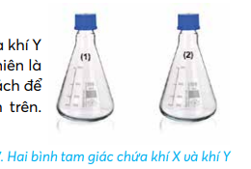  + Các lựa chọn  ++ Lựa chọn 1: Icon dạng con mắt với text: “Quan sát”  ++ Lựa chọn 2: Icon dạng mũi ngửi với text: “Khứu giác”  ++ Lựa chọn 3: Icon dạng bàn tay với text: “Xúc giác”  ++ Lựa chọn 4: Icon dạng ngọn lửa với text: Đốt cháy”  ++ Lựa chọn 5: Icon dạng cái lưỡi với text: “Vị giác”  Đáp án: Lựa chọn 4. | - Dạng:  + Câu a: Dạng kéo thả, làm 2 lần  + Câu b: Dạng pick one, làm nhiều lần  - Làm thanh ngôi sao 2 câu hỏi  Mô tả hiển thị:  - Hiện đề bài  - Hiện nội dung lần lượt từ câu a => câu b:  Câu a:  + Hiện đề bài  + Hiện ô kéo và hình minh họa chứa ô thả  ++ Đúng => feedback đúng “Xuất sắc!” và dòng khí trong hai có sự luân chuyển:  => Khí X: Dòng khí chỉ đi vào  => Khí Y: Dóng khí chỉ đi ra  ++ Sai lần 1=> Fb sai lần 1 “Chưa chính xác. Em hãy làm lại.”  ++ Sai lần 2 => Fb sai lần 2: “Đáp án chưa chính xác.”, hiện bài giải chi tiết và lời giảng chi tiết  Câu b:  + Hiện đề bài  +Hiện hình minh họa và các lựa chọn  + Hs kéo các lựa chọn vào tranh => Hiện feedback đúng sai luôn => hiện nội dung dạng đóng khung cho từng lựa chọn kèm lời giảng => có nút tắt khung đi cho hs làm lại  + Feedback khi kéo các lựa chọn vào tranh:  ++ Lựa chọn 1: Hiện feedback “Chưa chính xác. Em hãy thử lại.” và nội dung dạng đóng khung “Khí oxygen và khí carbon dioxide đều là chất khí không màu nên không thể phân biệt băng cách dùng mắt để quan sát.”  ++ Lựa chọn 2: Hiện feedback “Chưa chính xác. Em hãy thử lại.” và nội dung dạng đóng khung “Khí oxygen và khí carbon dioxide đều là chất khí không mùi nên không thể phân biệt bằng cách dùng mũi để ngửi.”  ++ Lựa chọn 3: Hiện feedback “Chưa chính xác. Em hãy thử lại.” và nội dung dạng đóng khung “Khí oxygen và khí carbon dioxide đều là chất khí nên không thể dùng tay để cảm nhận được sự khác biệt.”  ++ Lựa chọn 4: Hiện feedback “Chính xác!” và nội dung dạng đóng khung: “Khí oxygen duy trì sự cháy còn khí carbon dioxide không duy trì sự cháy.” và hình minh họa dạng gif: cho que đóm có tàn đỏ vào bình (1) có cháy bùng, cho que đóm vào hình (2) không cháy và bị tắt, ví dụ minh họa:  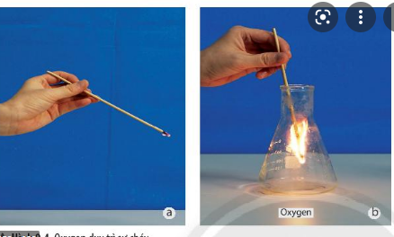  (Video test khí:  Giây 14 đến giây 45: kiểm tra khí oxygen  Link: https://www.youtube.com/watch?v=P_gPlbExHv0)  ++ Lựa chọn 5: Hiện feedback “Chưa chính xác. Em hãy thử lại.” và nội dung dạng đóng khung “Khí oxygen và khí carbon dioxide đều là chất khí không vị nên không thể phân biệt bằng cách dùng vị giác.” | (Đề chung) Hình dưới đây mô tả quá trình hô hấp của người. Biết rằng, khí X chiếm khoảng 21% về thể tích trong không khí. Khí Y là khí cần thiết cho quá trình tự tổng hợp chất dinh dưỡng (quá trình quang hợp) của cây xanh. Ngoài ra, khí Y còn là sản phẩm của quá trình đốt cháy than củi.  (Đề câu a) Em hãy kéo tên phù hợp vào hình cho từng khí.  (Feedback câu a)  (Đúng) Xuất sắc  (Sai lần 1) Chưa chính xác. Em hãy thử lại  (sai lần 2) Đáp án chưa chính xác  (Giảng chi tiết khi làm sai câu a) Khí X chiếm khoảng 21% về thể tích trong không khí nên khí X là khí oxygen. Khí Y là khí cần thiết cho quá trình tự tổng hợp chất dinh dưỡng (quá trình quang hợp) của cây xanh nên khí Y là khí carbon dioxide.  (Đề câu b) Trong phòng thí nghiệm, người ta thu khí oxygen và khí carbon dioxide vào hai bình tam giác được đánh số ngẫu nhiên là (1) và (2) như hình. Em hãy chọn cách phù hợp dưới đây để nhận biết khí oxygen và khí carbon dioxide có trong hai bình trên.  (Feedback câu b)  (Đúng) Chính xác  (Sai nhiều lần) Chưa chính xác, Em hãy thử lại  (Giảng chi tiết cho từng lựa chọn)  (Lựa chọn 1) Các em thấy rằng, Khí oxygen và khí carbon dioxide đều là chất khí không màu nên không thể phân biệt băng cách dùng mắt để quan sát.  (Lựa chọn 2) Như chúng ta đã biết, Khí oxygen và khí carbon dioxide đều là chất khí không mùi nên không thể phân biệt bằng cách dùng mũi để ngửi  (Lựa chọn 3) Khí oxygen và khí carbon dioxide đều là chất khí nên chúng ta không thể dùng tay để cảm nhận được sự khác biệt  (Lựa chọn 4) Khí oxygen duy trì sự cháy còn khí carbon dioxide không duy trì sự cháy nên sử dụng một que đóm có tàn đóm đỏ vào hai bình, bình nào bốc cháy thì bình đó là bình chứa khí oxygen, bình nào que đóm bị tắt đi, thì bình đó chứa khí carbon dioxide.  (Lựa chọn 5) Khí oxygen và khí carbon dioxide đều là chất khí không vị nên không thể phân biệt bằng cách dùng vị giác.
Phần 4: Kiến thức trọng tâm
 | Tiêu đề: ‘Kiến thức trọng tâm” | Hiện tiêu đề
Sơ đồ tư duy | - Chủ đề: “Sơ đồ tư duy”  - Câu lệnh: “Kéo các nội dung dưới đây vào ô trống thích hợp.”  - Ô kéo: “Hô hấp“; “SỰ CHÁY” “ Chất khí, không mùi, không màu, không vị”; “Nặng hơn không khí”; “Ít tan trong nước”  - Ô thả:  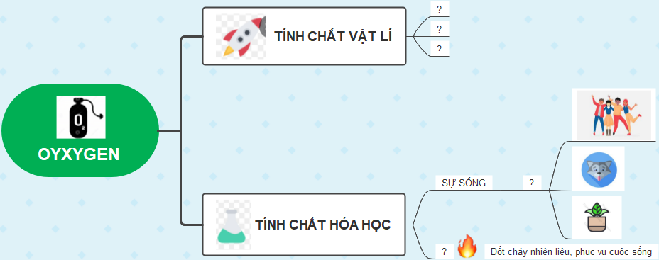  Đáp án: Cho phép đổi vị trí đáp án cho 3 ô được khoanh  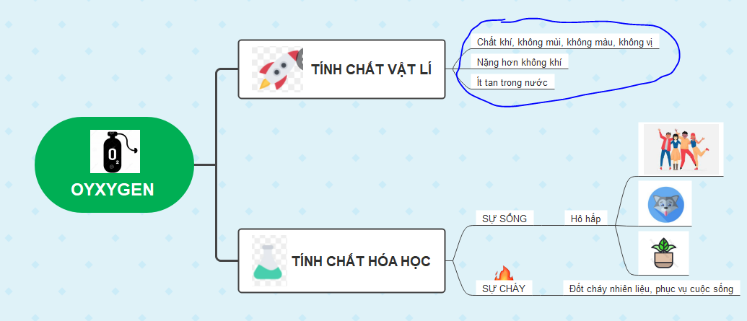 | - Dạng kéo thả, làm nhiều lần  Mô tả hiển thị:  - Hiện chủ đề  - Hiện câu lệnh  - Hiện ô kéo và ô thả  => Nhấn kiểm tra => Feedback:  ++ Đúng => Fb đúng “Xuất sắc!”  ++ Sai nhiều lần => fb sai nhiều lần : “Chưa chính xác. Em hãy thử lại.”  - Giảng chi tiết sau khi làm đúng: là lời giảng của giáo viên | (Đề) Để tổng kết lại toàn bộ nội dung kiến thức về khí oxygen thì cô đã xây dựng sơ đồ tư duy dưới đây, tuy nhiên một số phần hiện đang để trống. Em hãy kéo những phần nội dung còn thiếu vào ô trống thích hợp để hoàn thiện sơ đồ tư duy.  (Feedback)  (Đúng) Xuất sắc  (Sai nhiều lần) Chưa chính xác. Em hãy thử lại  (Giảng chi tiết) Oxygen là chất khí, không màu, không mùi, không vị, ít tan trong nước và nặng hơn không khí.  tính chất hoá học của oxygen thể hiện thông qua tầm quan trọng của oxygen trong việc duy trì sự sống và sự cháy.

